Únikovka – Zkáza Londýna
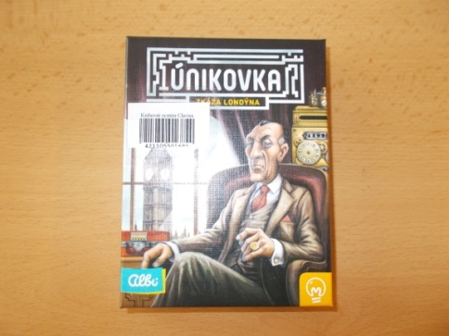
Počet hráčů: 1 - 6
Věk: 12 +
Hrací doba: 60 + min
Cena: 269 Kč

Anotace:

Únikovka Zkáza Londýna je kapesní úniková místnost pro skupinu přátel (lze ale hrát i v jednom hráči). Kapesní verze celosvětově populárního fenoménu! Zažijte vzrušení z únikové místnosti sbalené do jediného balíčku karet.
Tajný agent si vás zvolil jako ty nejlepší detektivy ze Scotland Yardu pro nebezpečnou misi nejvyšší priority. Londýn je v ohrožení a je jen na vás, jestli se dočká zítřejšího dne. Zvládnete najít všechna čtyři ukrytá zařízení a deaktivovat je ještě před půlnocí nebo je osud Londýna zpečetěn?

Hra obsahuje:

- 60 ks extra velkých karet

